新桥街道中心幼儿园小三班幼儿一日生活动态记录

**自主来园：**

今日来园人数26人，8人缺勤。8：15前来园的幼儿有：**陈雨航、孙贝牙、陈盼、李宇涵、郁明泽、万灵杰、袁明楷、蒋绍文、唐锦轩、欧阳悦、陆忻妍、黄钰洁、韩文雅、丁妤暄、朱明曦、叶歆雅、郑雅姝、杨芷若、任伊桐**；8：15-8：20来园的幼儿有：**巢熠阳、王钧逸、何书泽、贾清晨**；8：21-8：30来园的幼儿有:**穆永泽、陆宇轩、朱姝妍**。

**问好：**

进班后能够主动与老师进行互动并问好的幼儿有：**陈雨航、孙贝牙、陈盼、李宇涵、郁明泽、万灵杰、袁明楷、蒋绍文、欧阳悦、陆忻妍、黄钰洁、韩文雅、丁妤暄、朱明曦、叶歆雅、郑雅姝、杨芷若、任伊桐、巢熠阳、王钧逸、何书泽、贾清晨、穆永泽、陆宇轩、朱姝妍**。

**签到：**

进班后能够自主签到的幼儿有：**陈雨航、孙贝牙、陈盼、李宇涵、袁明楷、蒋绍文、欧阳悦、陆忻妍、黄钰洁、韩文雅、朱明曦、郑雅姝、杨芷若、王钧逸、何书泽、贾清晨、穆永泽、陆宇轩、朱姝妍**。

**整理水杯：**

将水杯绳绕在水杯上整理好自己的水杯的幼儿有：**陈雨航、孙贝牙、陈盼、李宇涵、郁明泽、万灵杰、袁明楷、蒋绍文、唐锦轩、欧阳悦、陆忻妍、黄钰洁、韩文雅、丁妤暄、朱明曦、叶歆雅、郑雅姝、杨芷若、任伊桐、巢熠阳、王钧逸、何书泽、贾清晨、穆永泽、陆宇轩、朱姝妍**。

**佩戴口罩：**

早晨注意安全防护戴口罩的幼儿有：**陈雨航、陈盼、李宇涵、郁明泽、袁明楷、蒋绍文、欧阳悦、陆忻妍、黄钰洁、韩文雅、丁妤暄、朱明曦、叶歆雅、郑雅姝、巢熠阳、贾清晨、陆宇轩**。

**早点餐后管理：**

吃完早点的幼儿能够主动及时漱口管理口腔卫生幼儿的有：**陈雨航、孙贝牙、陈盼、李宇涵、郁明泽、万灵杰、袁明楷、蒋绍文、唐锦轩、欧阳悦、陆忻妍、黄钰洁、韩文雅、丁妤暄、朱明曦、叶歆雅、郑雅姝、杨芷若、任伊桐、巢熠阳、王钧逸、何书泽、贾清晨、穆永泽、陆宇轩、朱姝妍**。

自主倒牛奶的幼儿有**：陈雨航、孙贝牙、陈盼、李宇涵、郁明泽、万灵杰、袁明楷、蒋绍文、唐锦轩、欧阳悦、陆忻妍、黄钰洁、韩文雅、朱明曦、叶歆雅、郑雅姝、杨芷若、任伊桐、巢熠阳、王钧逸、何书泽、贾清晨、穆永泽、陆宇轩、朱姝妍**。

吃完早点能够及时打卡的幼儿有：**陈雨航、孙贝牙、陈盼、郁明泽、万灵杰、袁明楷、蒋绍文、唐锦轩、欧阳悦、陆忻妍、韩文雅、朱明曦、叶歆雅、郑雅姝、杨芷若、任伊桐、巢熠阳、王钧逸、何书泽、贾清晨、陆宇轩、朱姝妍**。

**户外活动情况：**

今天开展自主户外活动，孩子们一起使用圈圈和平衡木梯子开展游戏。在户外活动中积极参与的幼儿有**：陈雨航、孙贝牙、陈盼、李宇涵、郁明泽、万灵杰、袁明楷、蒋绍文、唐锦轩、欧阳悦、陆忻妍、黄钰洁、韩文雅、丁妤暄、朱明曦、叶歆雅、郑雅姝、杨芷若、任伊桐、巢熠阳、王钧逸、何书泽、贾清晨、穆永泽、陆宇轩、朱姝妍**。

孩子们在场地中将圈圈摆放成多种游戏，有的孩子在玩转呼啦圈的游戏，有的孩子在玩跳圈圈游戏，有的孩子在玩套圈圈的游戏还有的将圈圈套在身体上开火车游戏。孩子们用圈圈创造出了多种游戏玩法，孩子们玩的可开心了呢！除了用圈圈玩游戏以外孩子们还在平衡木梯子以及围墙护栏处开展过河游戏，锻炼了孩子们的平衡能力。游戏后孩子们整齐有序的将这些圈圈送到框子里，在游戏中孩子们知道动静结合，玩一会休息一会多喝水补充水分。

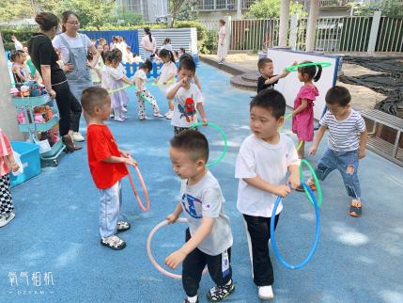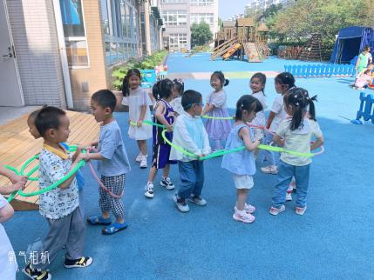

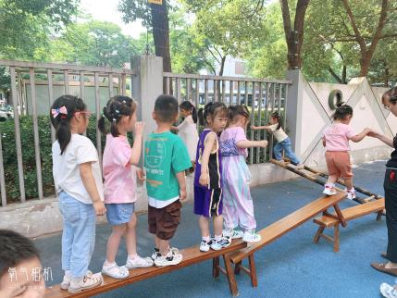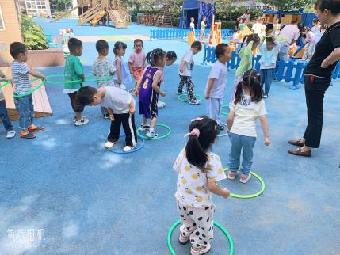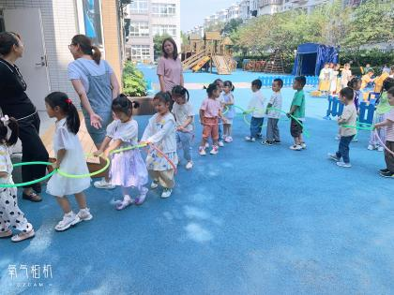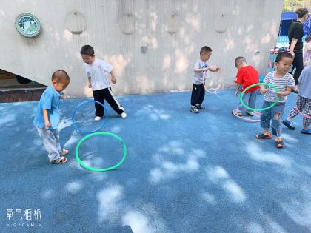

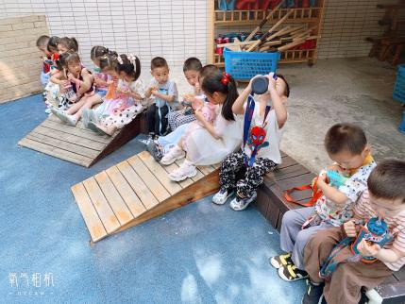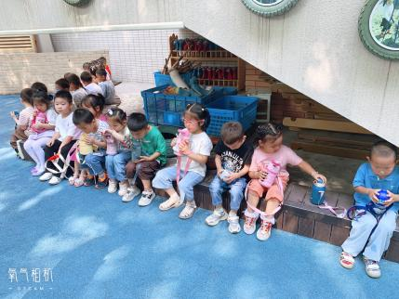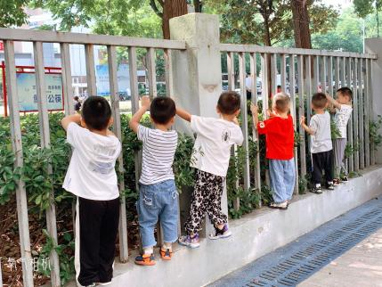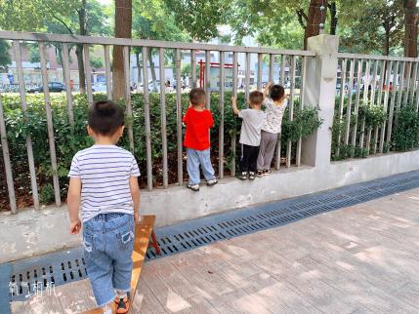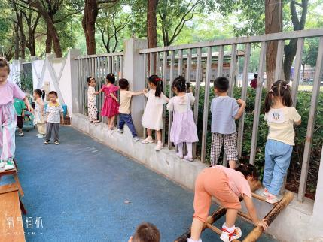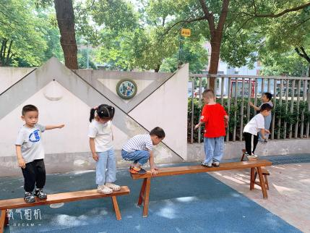

**集体活动情况：**

《数学：水果接龙》

本次活动是一节物物匹配活动，是让幼儿将相同的水果图案进行头尾相接，先找到卡片尾部的图案，再找和它相同的图案，排在它的后面，就这样接龙下去。

活动中能.学习玩接龙游戏，能将相同的水果图案首尾相接的幼儿：**陈雨航、孙贝牙、陈盼、李宇涵、郁明泽、万灵杰、袁明楷、蒋绍文、唐锦轩、欧阳悦、陆忻妍、黄钰洁、韩文雅、丁妤暄、朱明曦、叶歆雅、郑雅姝、杨芷若、任伊桐、巢熠阳、王钧逸、何书泽、贾清晨、穆永泽、陆宇轩、朱姝妍**。

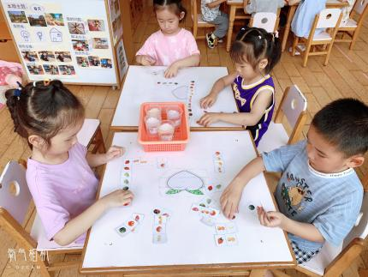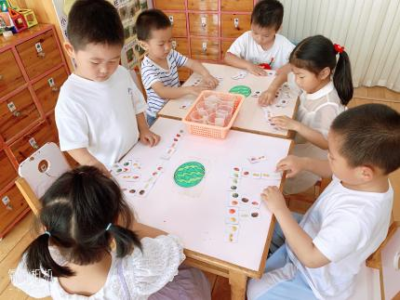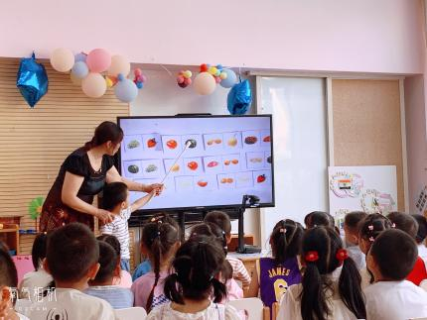

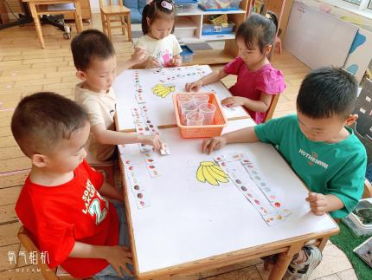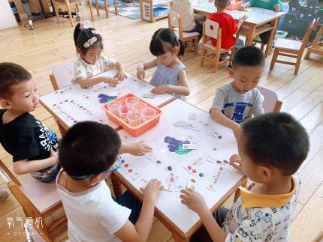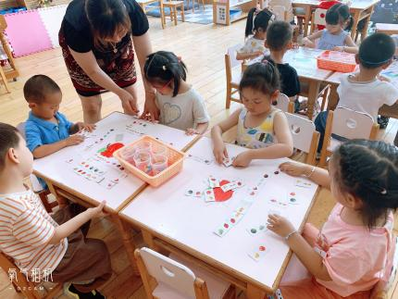

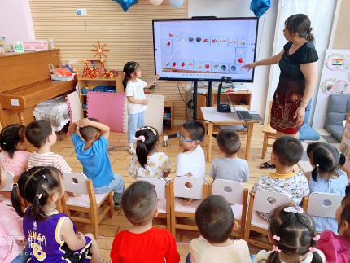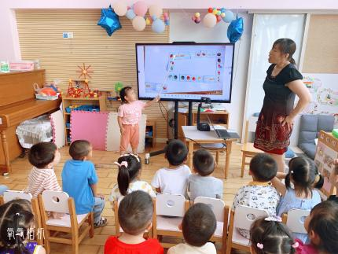

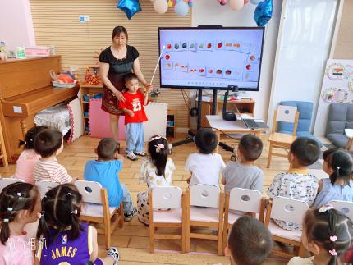

**区域游戏情况：**

今天游戏中能够积极参与区域的幼儿有：**陈雨航、孙贝牙、陈盼、李宇涵、郁明泽、万灵杰、袁明楷、蒋绍文、唐锦轩、欧阳悦、陆忻妍、黄钰洁、韩文雅、丁妤暄、朱明曦、叶歆雅、郑雅姝、杨芷若、任伊桐、巢熠阳、王钧逸、何书泽、贾清晨、穆永泽、陆宇轩、朱姝妍**。

游戏前可以主动制定游戏计划的幼儿有：**陈雨航、孙贝牙、陈盼、李宇涵、郁明泽、万灵杰、袁明楷、蒋绍文、唐锦轩、欧阳悦、陆忻妍、黄钰洁、韩文雅、丁妤暄、朱明曦、叶歆雅、郑雅姝、杨芷若、任伊桐、巢熠阳、王钧逸、何书泽、贾清晨、穆永泽、陆宇轩、朱姝妍**。

科探：郁明泽、黄钰洁、欧阳悦（谁跑得快，明泽设置不同坡度的轨道探索小车滑行的速度快慢，并将小车行驶进相应的停车场内；青蛙弹跳赛，悦悦和洁洁创设了荷塘，将小青蛙们放在约定好的起点轻轻按压青蛙使其弹跳向前方）

建构：巢熠阳、万灵杰、袁明楷、杨芷若、陆宇轩、丁妤暄（地面建构，明楷和芷若使用地面建构的亿童积木拼搭游乐园，万能工匠，轩轩和暄暄在万能工匠区使用软管、万能点等材料拼插机枪和宝剑，胶粒积木，阳阳和灵杰在桌面进行胶粒积木拼搭坦克。）

娃娃家：王钧逸、何书泽、陈雨航、穆永泽、叶歆雅（均已、书泽、雨航在厨房里制作美食分享美食，永泽和歆雅充当妈妈和爸爸的身份照顾宝宝）

图书区：任伊桐、贾清晨、朱姝妍（自主阅读绘本故事培养爱阅读的好习惯：探秘游乐园、别再亲来亲去、逃家小兔等）

美工区：韩文雅、郑雅姝（创意画：猪猪和文雅用彩纸和粘土制作西瓜沙冰）

益智区：陈盼、李宇涵、蒋绍文、朱明曦、唐锦轩（拼图：邵文、明曦、小宝用9块拼图碎片拼勤劳的小蜜蜂、汪汪队和小头爸爸大头儿子；动物擂台赛：盼盼和宇涵用钓鱼的方法匹配动物与影子）

生活区：陆忻妍、孙贝牙（动物对对碰，圆圆和牙牙通过记忆6组小动物的位置来玩对对碰的游戏）

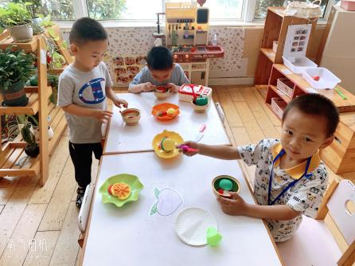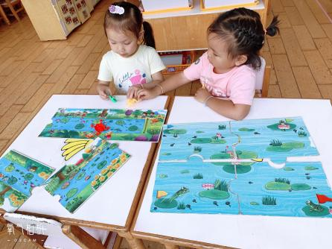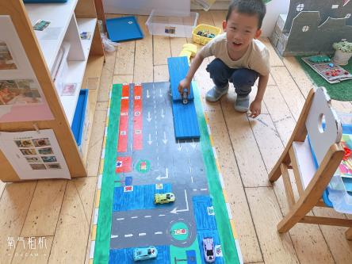

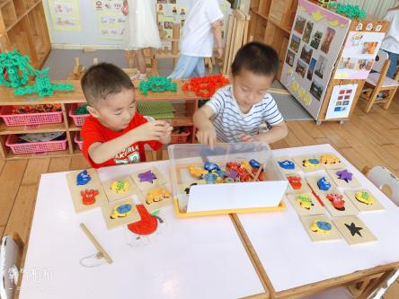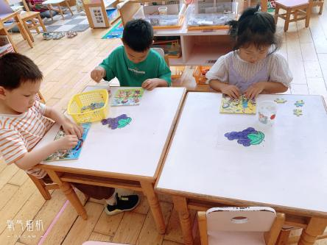

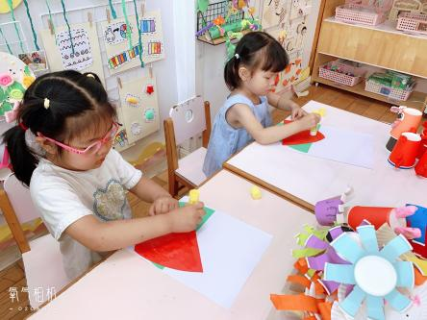

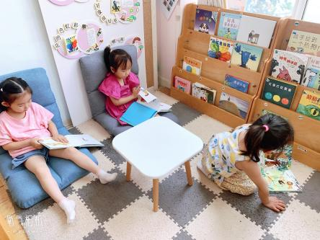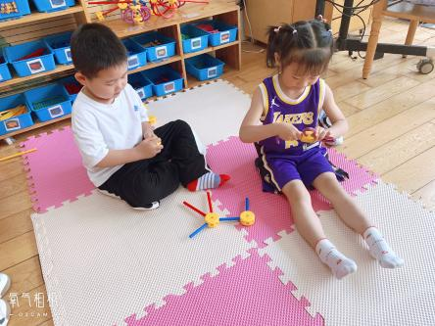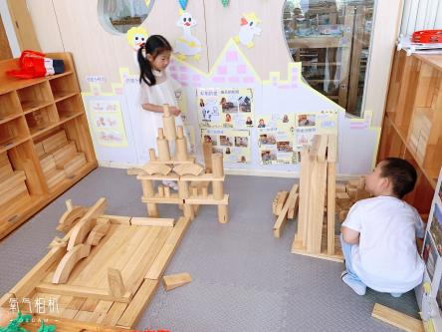

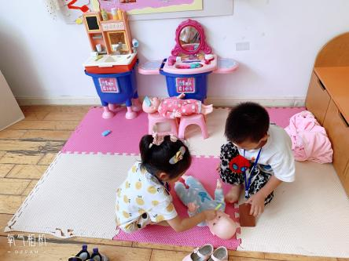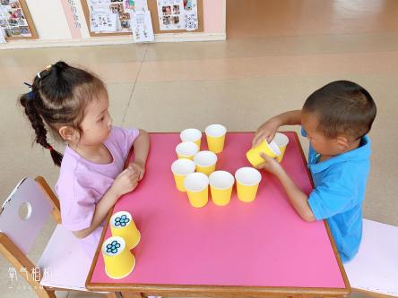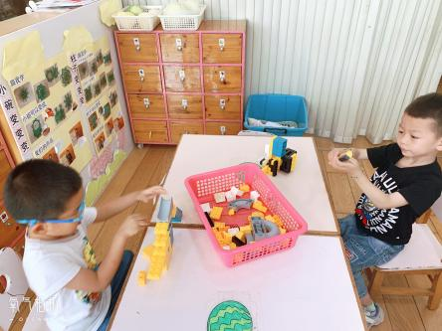

**午餐情况：**今天的午餐是清炒三丝、百叶卷肉、鸭血粉丝汤。餐前孩子们一起进行手指游戏，各小组幼儿有序如厕、洗手、开好大炮，做好餐前准备。洗好手后小朋友拿取一块黄色擦手毛巾放置餐桌旁以备擦手在有序排好队自主端饭菜。所有的幼儿都能两只小手端住碗，并有序的行径。午餐时，随着舒缓柔和的轻音乐，幼儿用正确的姿势午餐小脚放在桌子妈妈下面，身体朝向桌子一手扶碗一手拿勺。安静的进餐，知道一口饭一口菜，举手添汤；餐后自主送碗勺并漱口擦嘴巴。

自主进餐并光盘行动的幼儿有：**陈雨航、孙贝牙、陈盼、李宇涵、郁明泽、万灵杰、袁明楷、蒋绍文、唐锦轩、欧阳悦、陆忻妍、黄钰洁、韩文雅、丁妤暄、朱明曦、叶歆雅、郑雅姝、杨芷若、任伊桐、巢熠阳、王钧逸、何书泽、贾清晨、穆永泽、陆宇轩、朱姝妍**。

剩菜的幼儿有：**无。**

进餐速度时间较长的幼儿有：**何书泽、陈雨航、黄钰洁、任伊桐、郑雅姝。**

**午睡情况：**

散步后孩子们主动塞好小椅子自主如厕，进入午睡室后主动将鞋子摆整齐，放在指定的位置。今天有24位幼儿听完睡前故事在12点30分左右进入睡眠的状态分别是：**陈雨航、孙贝牙、陈盼、李宇涵、郁明泽、万灵杰、袁明楷、蒋绍文、唐锦轩、欧阳悦、陆忻妍、黄钰洁、丁妤暄、朱明曦、叶歆雅、郑雅姝、杨芷若、任伊桐、王钧逸、何书泽、贾清晨、穆永泽、陆宇轩、朱姝妍**。

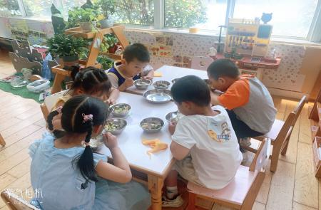陪伴入睡：**无。**

睡前能自主尝试盖被子的幼儿有：**陈雨航、孙贝牙、陈盼、李宇涵、郁明泽、万灵杰、袁明楷、蒋绍文、唐锦轩、欧阳悦、陆忻妍、黄钰洁、韩文雅、丁妤暄、朱明曦、叶歆雅、郑雅姝、杨芷若、任伊桐、王钧逸、何书泽、贾清晨、穆永泽、陆宇轩、朱姝妍**。

**老师的话**：

1.安全平台相关内容请及时完成！

2.幼儿咳嗽严重的孩子请在家休息。